Diefstal van scooters, motoren en fietsen stijgt met 38%: bijna 100.000 voertuigen gestolen in 2025
Amsterdam, 28 januari 2026 – Het aantal gestolen scooters, motoren en fietsen is in 2025 fors toegenomen, na een jarenlange daling. In 2021 lag het aantal gestolen scooters het laagst sinds 2012 met 71.421 scooterdiefstallen in totaal. In 2025 is dat aantal opgelopen tot 98.491, een stijging van bijna 38% ten opzichte van 2021. Dat blijkt uit een analyse van politiedata door vergelijkingswebsite Overstappen.nl. Deze diefstaltoename kan eigenaren hoge kosten en logistieke problemen bezorgen.

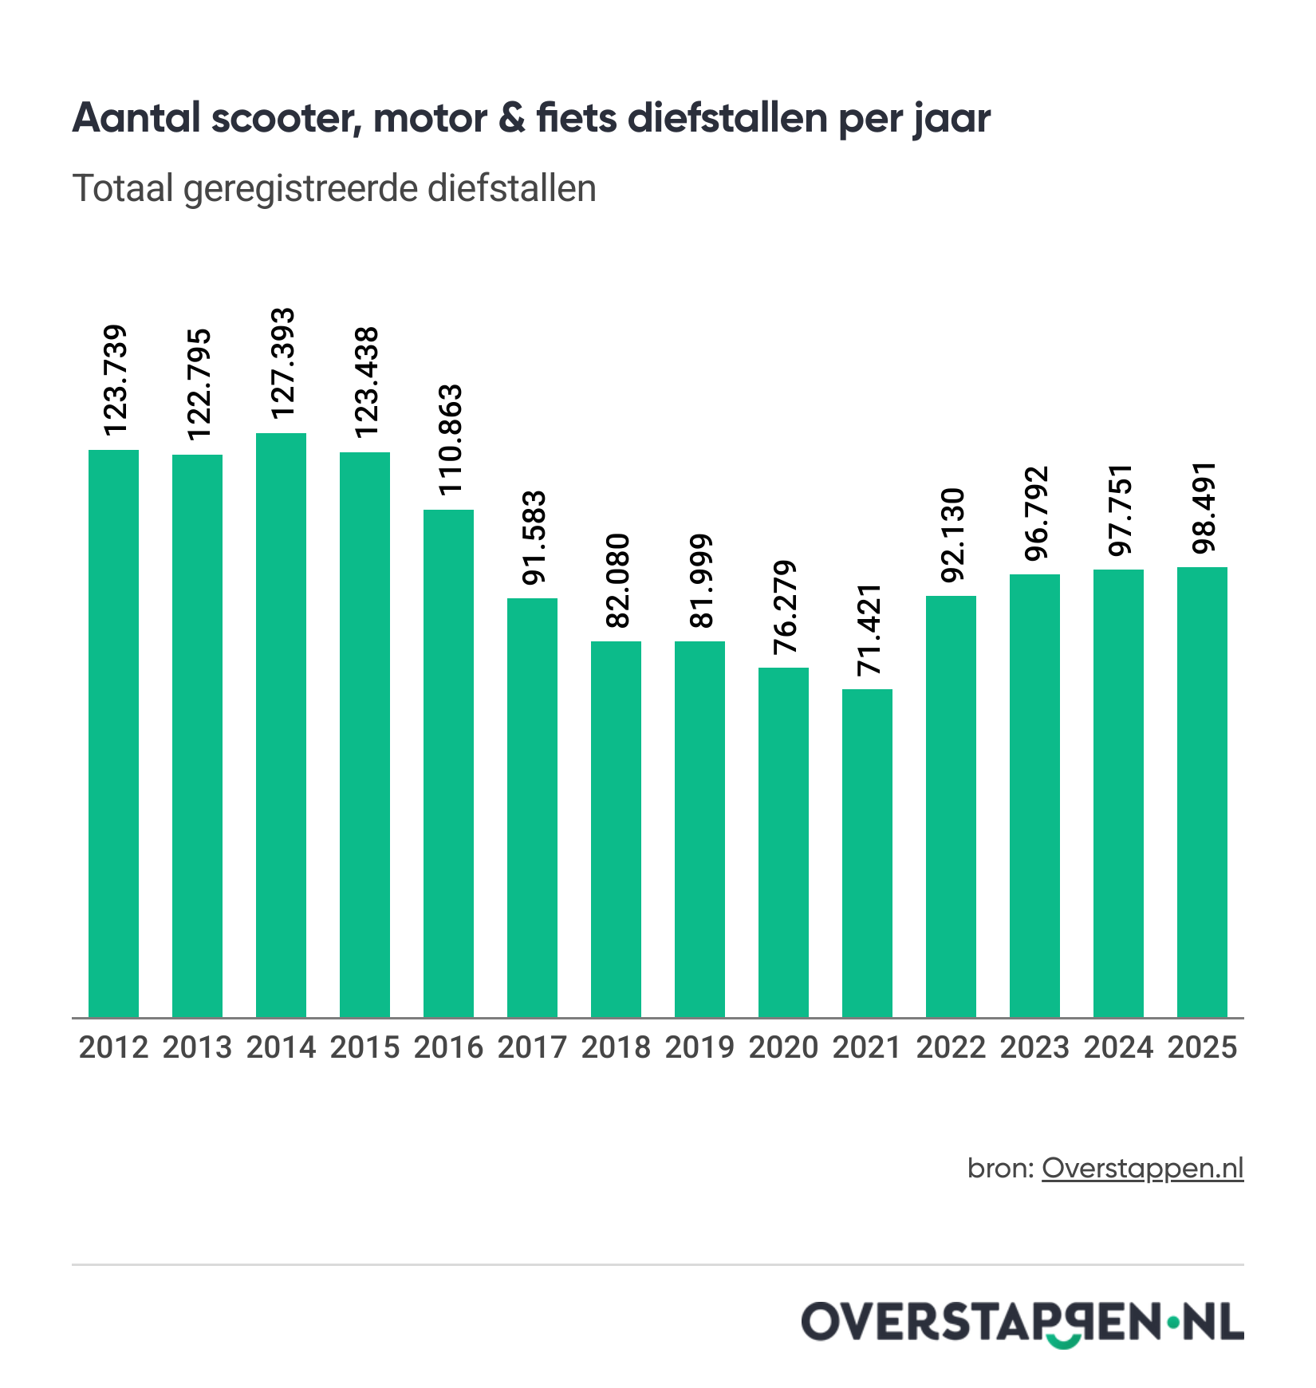

Landelijk einde aan dalende trend
Het aantal gestolen scooters, motoren en fietsen in Nederland is in 2025 opnieuw gestegen. In totaal werden 98.491 diefstallen geregistreerd, wat een lichte toename is van 740 diefstallen meer dan in 2024. Na een lange periode van daling 2015 tot en met 2021, is het aantal diefstallen nooit meer zo laag geweest als in 2021 (71.421). Het aantal diefstallen ligt wel nog steeds iets lager dan in 2012, toen 123.739 voertuigen werden gestolen.
Grote regionale verschillen
De kans op een scooterdiefstal verschilt sterk per regio. Vooral de Randstad springt eruit qua diefstalcijfers. In Amsterdam worden met afstand de meeste scooters, fietsen en motoren gestolen. In de hoofdstad werden in 2025 maar liefst 20.573 voertuigen gestolen, wat neerkomt op gemiddeld 56 diefstallen per dag. Ook Rotterdam (7.749), Den Haag (5.751) en Utrecht (5.093) scoren hoog en zijn samen goed voor een groot deel van de landelijke diefstallen.
Daartegenover staan provincies waar het probleem juist kleiner wordt. Friesland laat een sterke daling zien: het aantal diefstallen is sinds 2012 bijna gehalveerd (-48,4%), met 1.488 incidenten in 2025. Andere steden buiten de Randstad, zoals Enschede (1.341) en Breda (1.481), kennen eveneens relatief lage diefstalcijfers. In sommige kleine gemeenten, zoals Schiermonnikoog, zijn in 2025 zelfs helemaal geen motoren en scooters gestolen.
Flevoland vormt een duidelijke uitzondering. In deze provincie ligt het aantal scooterdiefstallen in 2025 ruim 48 procent hoger dan in 2012. Daarmee is Flevoland de enige provincie waar het probleem structureel groter is dan dertien jaar geleden.
Financiële gevolgen voor huishoudens
De diefstal van een scooter, motor of fiets heeft voor huishoudens steeds grotere financiële gevolgen, legt Nick Brendel, schadeverzekeringsexpert bij Overstappen.nl, uit. “Door de opkomst van elektrische tweewielers ligt de gemiddelde waarde van een gestolen voertuig inmiddels rond de € 2.400,- tot € 2.700,-, waardoor het een forse kostenpost is als je het voertuig wilt vervangen.”
Daarnaast zijn mensen door het verlies van hun elektrische tweewieler vaak direct minder mobiel. Brendel: “Voor veel mensen is de fiets, scooter of motor hun dagelijkse vervoersmiddel voor woon-werkverkeer, studie of dagelijkse boodschappen, vooral in stedelijke gebieden. Als je het voertuig kwijtraakt, leidt dit dus ook tot een logistiek probleem.”
Verzekeren wordt steeds duurder en lastiger
De stijgende diefstalcijfers zetten ook de verzekeringsmarkt onder druk. In grote steden zijn de premies de afgelopen jaren dan ook flink gestegen. Daarnaast stellen verzekeraars strengere eisen aan beveiliging, zoals het gebruik van meerdere ART-gekeurde sloten of een verplichte GPS-tracker bij duurdere scooters, motoren of fietsen. Voor sommige modellen tweewielers, zoals fatbikes en bakfietsen, worden zelfs geen aanvragen meer geaccepteerd. Deze voertuigen zijn daar nauwelijks nog te verzekeren.
“Het kritieke punt is bereikt. Voor populaire voertuigen in grote steden is een verzekering geen vanzelfsprekendheid meer door het verhoogde diefstalrisico”, besluit Brendel.

About: Overstappen.nl
Overstappen.nl is een online vergelijkingssite die consumenten helpt bij het vinden van de beste deals op het gebied van o.a. energie, verzekeringen en telecom. Wij streven ernaar om consumenten inzicht te geven in hun uitgaven, zodat zij weloverwogen keuzes kunnen maken en geld kunnen besparen. We hebben gebruiksvriendelijke vergelijkingstools ontwikkeld die consumenten de mogelijkheid bieden om snel en gemakkelijk aanbieders te vergelijken en over te stappen naar betere opties.<br />
<br />
Sinds onze oprichting in 2012 hebben we al meer dan een miljoen consumenten geholpen aanzienlijke besparingen te realiseren via onze efficiënte en effectieve vergelijkingsdiensten.

Newsroom
View the full press release including more media in our Newsroom.
View the full press release
View all previous press releases

